Maak ruimte om naar elkaar te luisteren in plaats van elkaar te overtuigen

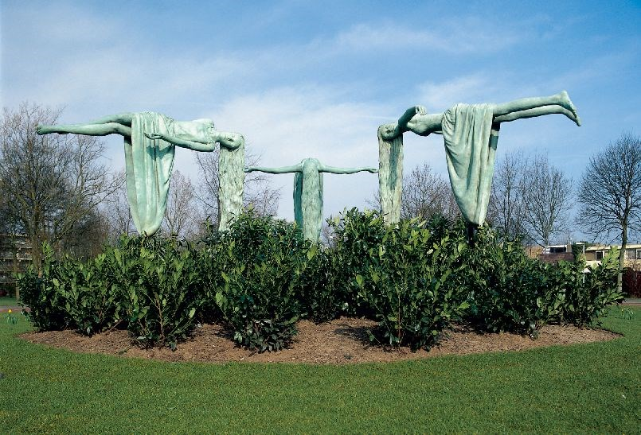
Oud-azc-directeur Johan Gortworst ging in gesprek met demonstranten tegen de noodopvang in Apeldoorn. Hij hoopt dat meer mensen de moeite nemen om het gesprek met elkaar aan te gaan in de azc-discussie.

‘De Maagden van Apeldoorn is één van mijn favoriete beeldengroepen. Ze zweven boven de aardste drukte van het rondrijdend verkeer. Dat nu juist daar dagelijkse werd gedemonstreerd tegen de noodopvang voor asielzoekers verontrustte me. Als ze die beelden maar met rust laten. Ik besloot op een avond een kijkje te nemen. Aan één kant van de rotonde zag ik een groepje mensen staan met een spandoek. Boven de rotonde hing een drone.

Relschoppers
Dit waren dus die enge relschoppers? Kon ik met ze in gesprek of zou ik worden afgesnauwd? Ik waagde het erop en fietste naar ze toe. Op een spandoek las ik dat ze tegen de komst van de noodopvang waren. Het toeslagenschandaal vonden ze ook een voorbeeld van een overheid die het laat afweten. Met één man begon ik een praatje te maken. Hij zei dat ze net zou lang zouden demonstreren als nodig was. Wist ik wel dat het om alleenstaande mannen ging? En dat bij een park en een verzorgingshuis?

Burgemeester
Ik vroeg of ze al met de burgmeester hadden gesproken. Ja, die was geweest, maar had op veel vragen nog geen antwoorden. Een brief van de gemeente was niet bij iedereen bezorgd. ‘Is er met u gesproken hoe we tot een oplossing kunnen komen?’ De man lachte schamper. ‘Deden ze dat maar eens!’ Hij vroeg of ik ook in de Maten woonde. Nee, zei ik, maar ik ben heel lang geleden in Goes directeur van een AZC geweest en toen waren er ook veel protesten. ‘O! Nou dan weet je wel hoe het gaat!’ zei hij. ‘O ja,’ zei ik.’ De overheid was toen ook bezorgd voor overlast en beloofde dat het AZC alles intern zou regelen. Maar binnen de kortste keren waren er via de kerken en de Wereldwinkel 80 vrijwilligers voor taalles. Dat was een verrassing. We hadden ook wel eens een opstootje.’ ‘Conflicten komen overal voor’, zei de man. Hij had ook niets tegen de komst van de kennismigranten. Hij was alleen erg bezorgd dat er mensen het land binnen zouden komen met een cultuur die met de onze onverenigbaar is.

Ervaringen
Hij vertelde me twee nare persoonlijke ervaringen waardoor ik wel snapte hoe hij tot die mening kwam. ‘Het is voor de eerste generatie het moeilijkst om weer een draai te vinden in hun leven’ zei ik. ‘Hun kinderen doen het vaak beter, sommige worden zelfs burgemeester.’ De man vond het heel goed dat die generatie de kansen pakt die er zijn. Tegelijk vond hij dat er in Nederland met twee maten werd gemeten. Als zij zich bij hun demonstratie niet aan de afspraken met de politie hielden, kregen ze een boete. Maar als milieuactivisten de spoorlijnen bezetten, gaan ze vrijuit. ‘Dat kan toch niet?’ Tja, dat gevoel kon ik me wel voorstellen.

Praatje
Ik zei dat ik het een goed gesprek had gevonden. ‘Ik hoop dat u ziet dat er best met ons gepraat kan worden,’ zei de man voor ik weg reed. Onderweg naar huis realiseerde ik me dat we, naast dat spandoek, spontaan een soort ‘tussenruimte’ hadden gecreëerd waarin we elkaar niet wilden overtuigen, maar probeerden elkaar te begrijpen door te luisteren. Dat ontspande bij mij in ieder geval. Misschien moeten we vaker gewoon eens een praatje met elkaar maken.’

Johan Gortworst was van 1987 tot en met 1990 directeur van een AZC in Goes en daarna directeur van de opvang van vluchtelingen aan de Loolaan in Apeldoorn, waar in die tijd vooral Iraanse en Vietnamese vluchtelingen werden opgevangen.

Geplaatst in de Stentor op 6 juni 2026

